Programmieren des API
Ralf Gladis
Visual FoxPro bietet eine Vielzahl von Möglichkeiten, neue Anwendungen schnell und leistungsfähig zu programmieren. Sie als FoxPro-Entwickler können sich voll und ganz auf die Güte der Anwendung konzentrieren und brauchen keine Gedanken daran zu verschwenden, wie das Programmierte dem Betriebssystem mitzuteilen ist. PASCAL- oder C++-Programmierer haben es nicht ganz so einfach.
Um Ihnen das Leben zu erleichtern, verbirgt FoxPro die Komplexität der rund 800 Windows-API-Funktionen und stellt Ihnen einfachere Lösungen zur Verfügung. Es kann aber vorkommen, daß diese einfachen Lösungen für Ihre Zwecke nicht ausreichen oder zu umständlich sind. Für solche Fälle stellt FoxPro die Möglichkeit zur Verfügung, auf die Ebene der Systementwickler vorzudringen, die von Windows bereitgestellten Systemfunktionen zu nutzen oder gar mit Hilfe eines geeigneten Compilers eigene API-Bibliotheken erzeugen.
Mit dem Namen API verbinden sich für gewöhnlich Gedanken an das Windows-API. Alte Füchse haben hier jedoch zwei Assoziationen, denn FoxPro verfügt zudem über eine eigene API. Das Visual FoxPro-API enthält Befehle, die eine Interaktion mit C-und Assembler-Codes ermöglichen. Sie können natürlich trotzdem auf die Funktionen der Win32-API zugreifen, wie in jeder anderen Anwendung auch. Um Funktionen des API richtig einzusetzen, können Sie folgende Schritte als Vorgehensfolge betrachten:
- Entscheiden, ob Fox-API oder Win32-API
- Suchen und Finden einer nützlichen API-Funktion
- Den Umgang mit der Funktion verdeutlichen
- Einbinden der benötigten Bibliothek und Deklarieren der benötigten Funktion
- Einsetzen der API-Funktion

API-Funktionen suchen
Trotz erfolgloser Stichwortsuche findet sich Hilfe zum Fox-API im Abschnitt Referenz
Wollen Sie eine Funktion aus der Visual FoxPro-API einsetzen, haben Sie recht gute Karten, schnell die richtige Funktion aufzutreiben. Rufen Sie die Hilfe auf und klicken im Inhalt auf das Symbol für die Referenz zu Visual FoxPro Professional. Der nachfolgende Bildschirm enthält die Zeile Aufbau der API-Bibliothek. Ein Klick auf das Plus der Zeile - oder die Zeile selbst - läßt eine Liste mit Auswahlmöglichkeiten erscheinen. Um zu einem bestimmten Thema Unterstützung zu bekommen, wählen Sie die erste Option Externe Routinen nach Kategorien.
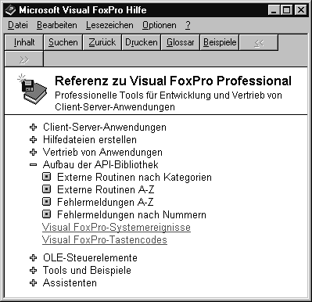
Abbildung 1:
Suchen Sie Befehle, Funktionen oder Prozeduren des Win32-API, bietet FoxPro keine anständige Hilfe an. Deshalb ist es ratsam, sich ein Windows SDK (Software Development Kit) zuzulegen. Ansonsten ist es sehr schwierig, sich durch den Dschungel der Windows-Funktionen zu wühlen: Es gibt immerhin mehrere hundert. Mit Hilfe des SDKs können Sie die Funktionen alphabetisch, nach Gruppen oder nach funktionalen Zusammenhängen durchsuchen. Zudem verfügt das SDK über eine Textsuche für spezifische Teilwörter und Begriffe in allen Artikeln des SDK.

Einbinden von Bibliotheken
Haben Sie eine passende Funktion gefunden, muß die Funktion der Anwendung bekanntgemacht werden. Da es sich um eine externe Funktion handelt, müssen Sie diese vor Gebrauch anmelden oder einbinden. Um eine Funktion aus der FoxPro-API-Bibliothek einzubinden, laden Sie das Inhaltsverzeichnis (FoxTable) der Bibliothek mit folgendem Befehl in den Speicher:
SET LIBRARY TO Dateiname
Dabei steht Dateiname für den Namen der zu öffnenden API-Bibliothek. Wollen Sie beispielsweise die Bibliothek FOXTOOLS.FLL verwenden, geben Sie folgenden Befehl ein:
SET LIBRARY TO FoxTools
Bei der Ausführung dieses Befehls werden alle offenen Bibliotheken geschlossen und nur Foxtools geöffnet. Um dies zu vermeiden, verwenden Sie die ADDITVE-Klausel.
SET LIBRARY TO FoxTools ADDITIVE
Um zu überprüfen, ob die Datei tatsächlich geöffnet wurde und welche Funktionen jetzt zur Verfügung stehen, geben Sie den folgenden Befehl ein:
DISPLAY STATUS
Wollen Sie sich einen Überblick verschaffen, welche FoxPro-API-Bibliotheken bereits geöffnet sind, verwenden Sie die Funktion SET(). Benutzen Sie als Parameter die ersten vier Buchstaben des Schlüsselworts der SET-Anweisung, über die Sie Informationen wünschen. Um die geöffneten Bibliotheken anzuzeigen, verwenden Sie folgende Anweisung:
? Set("Libr")
Wenn Sie keine Bibliotheken mehr benötigen, schließen Sie diese mit Hilfe des Befehls SET LIBRARY TO ohne Parameter. Die Anweisung schließt sämtliche offenen Bibliotheken. Um eine Datei gezielt zu schließen, verwenden Sie den RELEASE LIBRARY-Befehl, gefolgt vom jeweiligen Dateinamen:
RELEASE LIBRARY FOXTOOLS
Mit dem SET LIBRARY-Befehl können Sie auch einzelne Prozedurdateien öffnen. Das hat den enormen Vorteil, daß Sie auf die Routinen dieser Datei nicht mehr mit DO zugreifen müssen, sondern sie direkt ansprechen können.
Beachten Sie, daß das Öffnen einer Prozedurdatei alle Bibliotheken schließt. Analog schließt das Öffnen einer API-Bibliothek jede offene Prozedurdatei. ADDITIVE tritt außer in Verbindung mit Prozedurdateien außer Kraft! Um trotzdem eine Prozedurdatei gleichzeitig öffnen zu können, verwenden Sie
SET PROCEDURE

Funktionen der Windows-API deklarieren

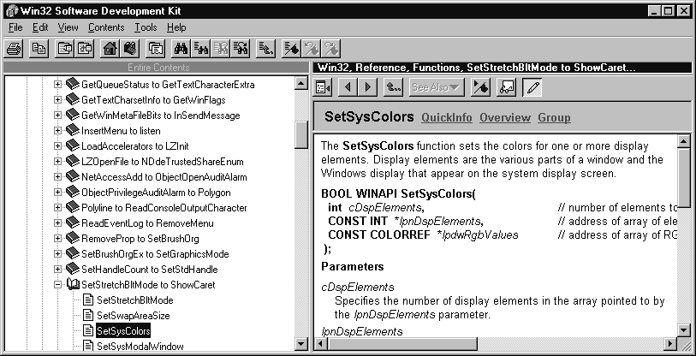
Abbildung 2: Das Win32-SDK ist eine brilliante Unterstützung für Programmierer, die sich nicht allein auf FoxPro uns seine API verlassen wollen

Haben Sie das Meisterstück, eine passende Funktion herauszusuchen, vollbracht, müssen Sie die Funktion vor Gebrauch deklarieren. Dazu stellt FoxPro Ihnen den Befehl DECLARE zur Verfügung. Sie finden diesen Befehl unter dem Stichwort DECLARE DLL in der Hilfe:

DECLARE [zFunktionstyp] Funktionsname IN
Bibliotheksname [AS Aliasname]
[zParametertyp1[@] Parametername1,
zParametertyp2[@] Parametername2,...]

Das sieht zunächst komplex aus, läßt sich aber logisch zerlegen. Stellen Sie sich vor, Sie wollen jemanden anweisen, etwas abzuholen. Dazu benötigt er Kenntnisse über den abzuholenden Gegenstand, den Funktionsnamen, zudem eine Information über den Ort, an dem er das Gut finden kann, den Bibliotheksnamen. Bekommt er das Gut nur für eine Gegenleistung, geben Sie diese Informationen dem Abholer noch als Parameter mit auf den Weg. Die Bezeichnung der Parameter - Parameternamen - sind bei FoxPro allerdings alleine für die Optik. Um beispielsweise die Funktion SetWindowText() der API-Bibliothek USER32.DLL zu verwenden, sehen Sie sich zunächst die Deklaration der Funktion im Win32-SDK an:

BOOL SetWindowText(
HWND hwnd, // handle of window or control
LPCTSTR lpsz // address of string);

Die Funktion benötigt zwei Parameter, ein Windowhandle und eine Referenz auf eine Zeichenkette, und hat einen logischen Rück gabewert. Um die Funktion minimal zu deklarieren, reicht folgende Anweisung:

DECLARE INTEGER SetWindowText IN Win32API INTEGER,STRING @

Das erste Integer definiert den Rückgabewert der Funktion. Bei Prozeduren ohne Rückgabewert können Sie auf diese Angabe verzichten. Da FoxPro allerdings keine logischen Rückgabewerte unterstützt, sollten Sie auf Integer zurückgreifen. Ein erfolgreiches Ausführen der Funktion, das normalerweise .T. zurückgeben würde, wird hier als 1 ausgedrückt. Ein Mißerfolg gibt den Wert 0 zurück.
Um der Funktion einen eigenen Namen zu geben, vielleicht weil der normale Name für diese Operation zu schwierig ist, können Sie mit AS einen Aliasnamen festlegen:

DECLARE INTEGER SetWindowText IN Win32API AS NewTitle ;
INTEGER,STRING@

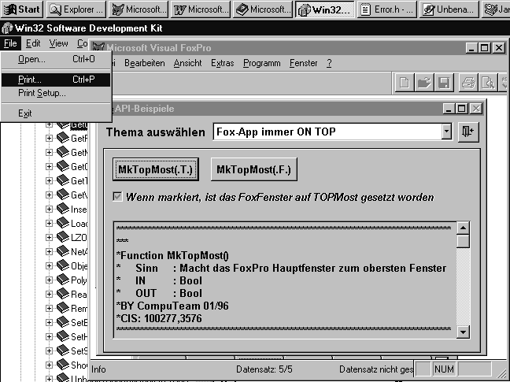
Gehen Sie sorgfältig mit der Deklaration der Rückgabewerte um. Falsche Angaben, beispielsweise eine Deklaration des Typs String an eine BOOL-Funktion, können zu Systemabstürzen übler Art führen. Da hilft selbst bei Windows 95 oder NT nur noch der Reset-Schalter.
Die zweite Angabe ist der Funktionsname. Hinter dem Schlüsselwort IN geben Sie den Namen der API-Bibliothek an, in der sich die Funktion befindet. Sind Sie sich nicht sicher, in welcher der Windows-API-Bibliotheken die Funktion zu finden ist, verwenden Sie das Schlüsselwort ??? WIN32API. FoxPro wird dadurch angewiesen, in folgenden Dateien entsprechend der Reihenfolge nach der Funktion zu suchen:

KERNEL32.DLL, GDI32.DLL, USER32.DLL, MPR.DLL, ADVAPI32.DLL

Als letztes bleiben noch die Parameter. Sie sind eigentlich die größte Hürde bei der Deklaration. Zum einen müssen Sie zusehen, wie Sie die oft nicht passenden Datentypen vereinbaren. Beispielsweise können Sie von FoxPro aus keinen Hwnd (WindowHandle unter Windows) übergeben; deshalb wählen Sie statt dessen einen Integer-Wert. Im Zweifelsfall probieren Sie ein wenig. Wenn die Datentypen der Deklaration nicht mit denen der Parameter übereinstimmen, gibt FoxPro bei der Ausführung eine Fehlermeldung zurück. Deklarieren Sie jedoch einen Parameter falsch, führt FoxPro die Funktion nicht aus und gibt .F. bzw. einen Nullwert – 0, nicht .Null.! - zurück.
Zum Testen von Funktionen der Win32-API machen Sie sich mit der Funktion GetLastError() vertraut. Sie ist Bestandteil der KERNEL32.DLL und gibt den Fehlercode des zuletzt aufgetretenen Fehlers im aktuellen Prozeß zurück. Dort können Sie dann nachschlagen, um mehr Informationen zu bekommen. Die Deklaration der Funktion lautet:

DECLARE GetLastError IN KERNEL32

Nachdem Sie jetzt alle Details des Befehls kennen, dürfte es keine Schwierigkeiten mehr bereiten, folgende Deklaration zu verstehen.

DECLARE INTEGER SetWindowText IN USER32 AS SetWndText INTEGER ;
Handle,STRING@ NewTitle

Achten Sie bei der Übergabe von Referenzen darauf, daß sowohl hinter dem Typbezeichner in der Deklaration als auch in dem jeweiligen Aufruf der Funktion vor dem Parameter der @-Operator stehen sollte. Fehlt er an einer der beiden Stellen, wird ein Wert übergeben und damit ein Fehler erzeugt. Sie können zwar auf die Einstellung der UDFPARMS bauen, der @-Operator ist jedoch sicherer, da er unabhängig von der UDFPARMS-Einstellung eine Übergabe der Referenz erzwingt.

Aufrufen von API-Funktionen
Sind Funktionen erst einmal eingebunden, ist das Aufrufen kein Problem mehr. Sie verwenden die Funktionen unabhängig von ihrer Herkunft, als wären es Funktionen von FoxPro. Wollen Sie beispielsweise den Titel des FoxPro-Hauptfensters verändern, binden Sie mit Hilfe des Befehls SET LIBRARY TO die FOXTOOLS.FLL ein und probieren Sie folgenden Code aus:
SET LIBRARY TO Foxtools
Hwnd=_WMainWind()
IF _WSetTitle(Hwnd,’Babbelbu!’)
WAIT WINDOW ‘Erfolgreich!’
ELSE
WAIT WINDOW ‘Fehler!’
ENDIF
RELEASE LIBRARY Foxtools

Sehen Sie sich die zweite Zeile genau an. Die Funktion heißt _WMainWindow() und wird auch unter diesem Namen in der Hilfe geführt. Versuchen Sie den vollständigen Funktionsnamen aufzurufen, gibt Visual FoxPro eine Fehlermeldung aus. Die Funktionsnamen können zwar generell länger als zehn Zeichen sein, FoxPro realisiert aber nur die ersten zehn Zeichen des Namens.

API-Tip: FoxPro immer Vordergrund
Arbeiten Sie mit Schnittstellen zu anderen Anwendungen, insbesondere Textverarbeitungen, kann es hilfreich sein, die Informationen aus der FoxPro-Anwendung zu sehen, jedoch in der anderen Anwendung arbeiten zu können. Dazu müssen Sie das FoxPro-Anwendungsfenster im Vordergrund halten, obwohl die andere Anwendung aktiv ist. Das erlaubt Ihnen die Windows-API-Funktion SetWindowPos().

Die Funktion benötigt 7 Integer-Werte als Parameter. Der erste Wert ist das jeweilige Handle, an dem Windows das angesprochene Fenster identifizieren kann. Der zweite Parameter ist die Summe der zu übergebenden Konstanten. Im Falle des tOPmOSt-Fensters handelt es sich um die -1. Mit den folgenden vier Parametern können Sie eine neue Position des Fensters angeben. Dabei markieren die ersten beiden Pararmeter die linke obere Ecke, der dritte Parameter beschreibt die Breite, der vierte die Länge des Fensters. Als letztes geben Sie eine Summe
aus den SWP-Konstanten an. Mit deren Hilfe ist es möglich, die zuvor gemachten Angaben zu ignorieren oder zu unterstützen.

Abbildung 3: Mit API-Unterstützung bleibt Visual FoxPro im Vordergund, wäh rend andere Anwendungen aktiv sind.

FUNCTION MkTopMost(lOnOff)
MkTopMost=.F.
*einige Festlegungen:
Top=-1
NoTop=-2
SWP_NoSize=1
SWP_NoMove=2
*FoxPros Windowhandle ermitteln
If BibExist('Foxtools.fll')
&&Falls Bib bereits offen,
lFlag=.T.
&& nix mehr tun
Else
SET LIBRARY TO Foxtools ADDITIVE
&&sonst öffnen...
lFlag=.F.
EndIf
FoxHwnd=_WhToHwnd(_WMainWind())
&&[Achtung verkürzter Name]
If !lFlag
RELEASE Foxtools
&&... und wieder schließen
EndIf
*Deklaration der API Funktion
DECLARE INTEGER SetWindowPos IN USER32 As SetWndPos INTEGER, INTEGER, INTEGER, INTEGER, INTEGER, INTEGER, INTEGER
*Falls Fenster setzen
If lOnOff
&&.T. setzt TOPMOST
iFlag=SetWndPos(FoxHwnd,Top,0,0,0,0,Swp_NoSize+SWP_NoMove)
Else
&&Alles andere NOTOPMOST
iFlag=SetWndPos(FoxHwnd,NoTop,0,0,0,0,Swp_NoSize+SWP_NoMove)
EndIf
If iFlag=1
MkTopMst=.T.
EndIF
Return MkTopMst

Es ist übrigens sehr praktisch, die Ermittlung des Fox-Windowhandles beim Start der Anwendung einmal auszuführen und den Handle als globale variable zu speichern. Dadurch können Sie mehr Geschwindigkeit erzielen und sparen sich die ständigen Aufrufe der Fox-API. Als nächster Schritt folgt die Deklaration der Funktion.

Hinweis: Bei diesem Artikel handelt es sich um einen Auszug des Buchs „Programmieren mit Visual FoxPro 5.0“ von Ralf Gladis, erschienen beim Sybex Verlag.

